**EXERCICIS DE REPÀS: Fluids**

**Ex1.** **Tenim 350 kg de Cu-Ni amb 70% de Ni a 1350 ºC, amb base al següent diagrama. Determineu:**

a) Percentatge que hi ha de la fase α i fase líquida.

b) Quants quilograms de cada fase hi ha.

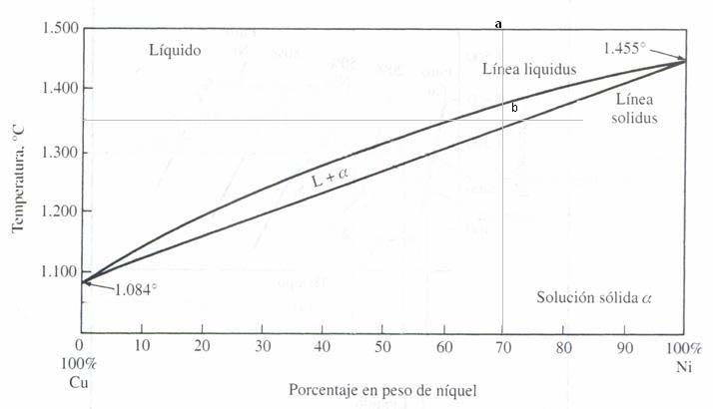

**Ex2.** **El diagrama d'equilibri de la figura correspon al sistema Pb-Sn. Indicar utilitzant el diagrama:**

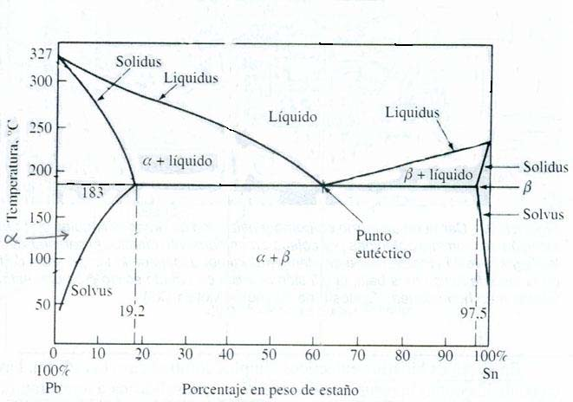

a) Relació de fases en la barreja eutèctica, a la temperatura de transformació eutèctica.

b) Per un aliatge amb un 30% de Sn, calcular el percentatge de fases a 250° C

c) Transformacions que experimenta un aliatge amb un 8% de Sn des de 350°C fins a temperatura ambient.

**Ex3. Calcula la diferències de pressions PA-PB.**

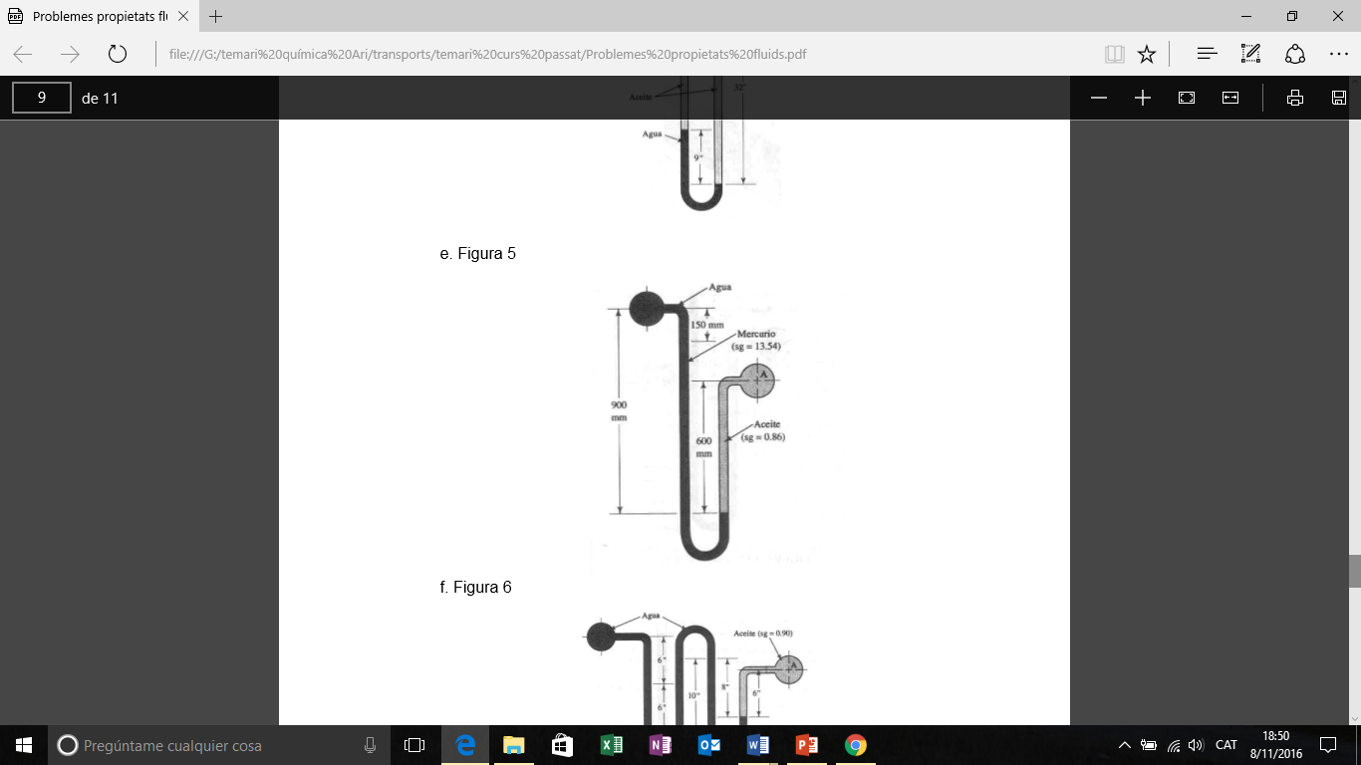

**Ex4. Quina és la pressió i la força al fons d’un dipòsit cilíndric (de 75cm de radi) el qual al fons hi ha una làmina de glicerina, amb una densitat de 1,261 g/cm3 i alçada de 45cm, un làmina d’aigua amb una densitat de 1 g/cm3 de 68cm i una última d’oli amb una densitat de oli de 0,86 g/cm3 i una alçada de 89cm. A més, fes un dibuix esquemàtic.**

**Ex5. Calcula la densitat absoluta i relativa d'una substància líquida, de la qual 100 g omplen 75 cm3.**

**Ex6. Quin volum ocupa 1 kg d'or (ρ=19,3 g/cm3)? R: 0,0518 m3**